Стыд и страх: что мы передаём собственным детям
Автор: Саша Паис
Ребенок рождается свободным. От страхов, стыда, вины, предрассудков и прочего мусора, в котором живут взрослые. Одна из моих целей — чтобы мои дети свободными от этого оставались всегда, или как можно дольше, или как можно свободнее.
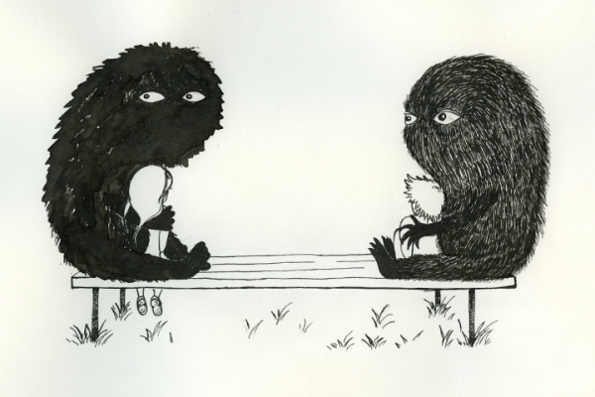
Когда родилась старшая дочка, я поняла, что стою на кочке посреди болота. Не так кормлю, не так одеваю, не знаю достаточно песен, потом не так разговариваю, не так объясняю, кричу, не умею извиняться, не налаживаю привязанность, не умею сдержать раздражение, не достаточно развиваю, мало кружков, много кружков, это синяки под глазами или просто кожа тонкая, много мультиков, прививки не по графику, плохой город выбрали для жизни, а нет, нормальный, я ужасная мать, а хотя нет, «достаточно хорошая», все хорошо, ой нет, все плохо…
Книги о родительстве написаны, чтобы помочь страдающим родителям, а не вызвать у них чувство вины. Но чем больше я читала, тем сильнее становилась моя уверенность в том, что я все делаю не так. Получался замкнутый круг: мне стыдно и страшно, я делаю ошибки — иду читать как исправить и делать правильно — ужасаюсь, что все делала совсем неправильно и чувствую еще большую вину и страх снова ошибиться — на нервной почве снова допускаю ошибки с детьми, и, получается, заражаю их своим страхом и стыдом, и еще больше страдаю.
И если извне поступало какое-то, даже маленькое, сомнение в моей родительской компетентности, то тут всё, тушите свет.
И только потом, приложив огромные усилия, я вспомнила, зачем читала — чтобы исправить и дальше делать правильно или просто лучше. Получилось это только в спокойствии, только после очень болезненного анализа собственных страхов, чувства неполноценности, стыда и вины, которые тянулись с самого детства. Очень противно и страшно в этом процессе обнаруживать, что говоришь ребенку те же фразы, что слышал в детстве, и даже думал, что ни за что не скажешь такого своим детям. Но пока нет покоя и порядка внутри, этот яд будет лезть наружу.
Мне очень хочется, чтобы мои дети любили себя, были искренними, честными с собой и другими, свободными и уверенными. Это все возможно вырастить только на любви, принятии и спокойствии.
Вот от чего я стараюсь избавить и защитить себя и своих детей:
• Страх быть нелюбимым, брошенным и, как следствие, нелюбовь к себе
Нельзя говорить: «Я тебя тут оставлю», «Тебя заберет милиционер (злой дядька, ведьма, жаба, гадюка)», «Кому ты такой нужен», «Не буду с тобой разговаривать никогда, «За что ты мне такое наказание», «Отдам тебя в детдом, пусть там воспитывают», в общем, понятно.
• Страх быть «плохим» и стыд быть собой
То, что провоцирует двойную жизнь у подросших детей, а потом и у взрослых, страх и нежелание признавать свои ошибки, просить прощения. Когда ребенок не может правильно обработать свой проступок, не может признаться, потому что ему не дают возможности исправить ситуацию или хотя бы извиниться. «Тебе должно быть стыдно», «Нормальные дети так не делают», «Все, поздно уже прощения просить», «Делай, что хочешь теперь»… Позже это может перерасти еще и в страх пробовать новое, кардинально менять жизнь. Человек застревает, потому что боится провала, боится не оправдать ожидания, не понимает, что неудача — тоже опыт, источник знаний.
• Страх быть осмеянным
Когда ребенок (а потом и взрослый) стыдится говорить о том, что его глубоко волнует, беспокоит, о своих чувствах, мечтах и планах; боится даже выглядеть так, как ему хочется. «Ты посмотри на себя, на кого похожа?», «Кто так одевается? Клоун какой-то», «Чего нос повесил? Мне бы твои проблемы», «Ой, можно подумать это важно». Подшучивания, обесценивание, ирония, сарказм. До определенного возраста ребенку не понятно, что это такое, и он воспринимает все буквально. Это приводит к неуверенности в себе, в своей состоятельности, влияет на выбор профессии, партнера.
• Страх и стыд говорить о своих чувствах, проявлять эмоции, впоследствии неумение отстоять свое мнение, возразить взрослому
Гнев — нормальная реакция на крик и оскорбления. Гнев, а не страх. Поэтому важно, чтобы ребёнок этот гнев не терял, даже если родитель перегибает палку и выходит из себя. Ну и никаких фраз типа «Ты кем себя возомнил?», «Ты что, особенный?», «Не перечь старшему!», «Сиди и помалкивай». И сюда же гендерные стереотипы «Вытри сопли, мужчины не плачут!», «Ты же девочка, прекрати кричать и ругаться, это некрасиво», «Тебя такую умную замуж никто не возьмет».
• Стыд собственных желаний
От предпочтений в еде и выбора одежды до выбора будущей профессии. «Как ты можешь об этом сейчас просить?»
• Стыд говорить о половом созревании, физиологии, отношениях, безопасности в этих сферах
Когда ребенку запрещают интересоваться собой, различиями полов, сексом, не дают соответствующую возрасту информацию, это приводит часто к печальным и опасным последствиям. От неумения/стеснения сформулировать жалобу врачу до непонимания личных границ и неумения противостоять психологическому или физическому насилию.
Вообще, конечно, я хочу, чтобы мои дети ничего не боялись и не стыдились, умели критически мыслить и ценили себя. Я хочу, чтобы они не боялись меня, папу, кого угодно из родственников или чужих людей, но, чтобы работал инстинкт самосохранения. И для этого сама учусь не бояться и не стыдиться, потому что это передаётся быстрее гриппа.
Жить с постоянным чувством стыда, вины и страха невыносимо и деструктивно, и нам с детьми такого точно не надо.
Источник: econet.ru

